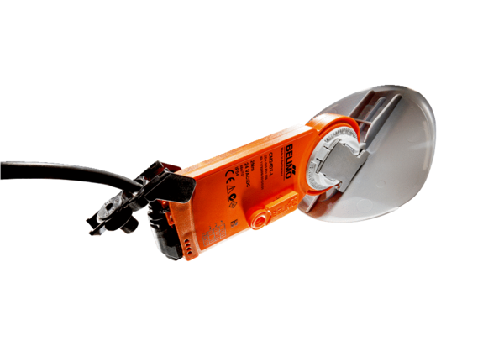Napęd klapy z klapą powietrza MS 160 SOpakowanie jednostkowe: 1 sztukaAsortyment: C
Numer artykułu: 0157.1238Producent: MAICO

